成绩登录常见问题的处理对策
为更好的服务老师，在阅读教务处网站之“教师通知”关于“学生成绩的登录说明”的使用说明之后，如在使用过程中仍出现以下问题，其处理对策如下：

- URP综合教务系统登录界面显示“你输入的证件号不存在，请您重新输入！”的字样该如何处理？
处理：
源于密码输入有误，可通过统一身份认证的提示说明找回密码。

- 进入成绩界面点击没反应如何处理？
处理：
您使用的电脑浏览器与学校系统要求的不匹配，在“学生成绩的登录说明”之网上成绩录入的其他注意事项有说明，即：建议使用世界之窗浏览器直接使用，或者是WIN7版本下的IE或者是360浏览器进入，请选择兼容模式，如下图显示，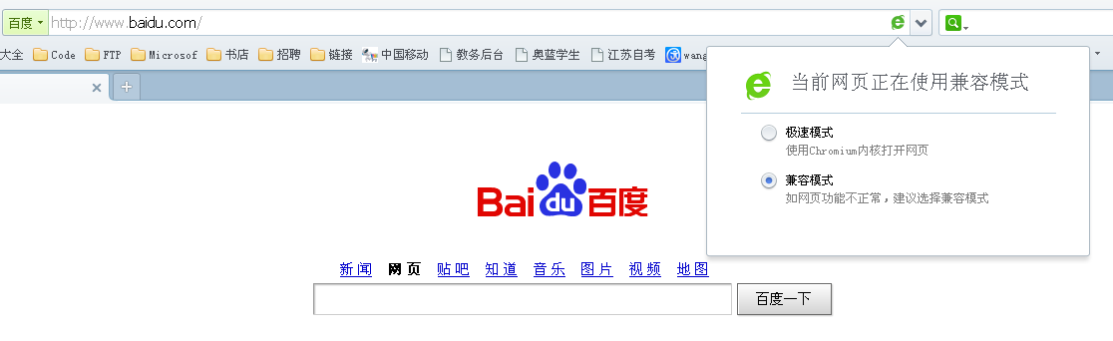
或是在使用360浏览器进入后右击点击出现以下界面，
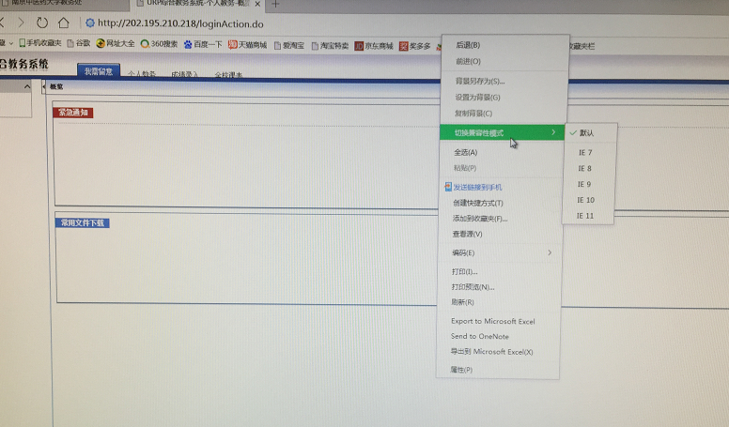
选择IE7.0版，进行登分工作。

- 直接点击成绩界面是空白无数据的，如何处理？
处理：
源于登分工作未按照使用说明的步骤进行，需要先对该课程的系数进行设定，然后再进入录入成绩界面。
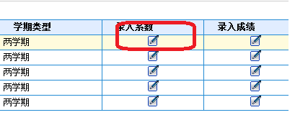
另外，如果是境外班国际教育学院的学生，则需要进入国际教育学院的成绩登录系统进行登分，自然在此系统中没有学生的名单。

- 成绩提交后全部都变成不及格如何处理？
处理：
任何数乘以0都等于0（等级制则显示不及格），因此是系数设定有出入，请回到录入系数的界面重新设定，具体设定方式可参考“学生成绩的登录说明”。

- 成绩是否已经提交？
处理：
录入成绩确认无误，则点击“提交”按钮（如有多页成绩则每一页均需点击“提交”，以便避免老师多页中有漏登的情况出现），见下图显示：

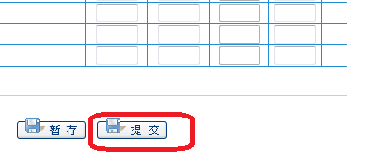
如没有提交，在打印成绩单的界面其课程名称后面及录入状态两个栏目均是【暂存】或者是【尚未录入】，而不是【确定】，如下图显示。

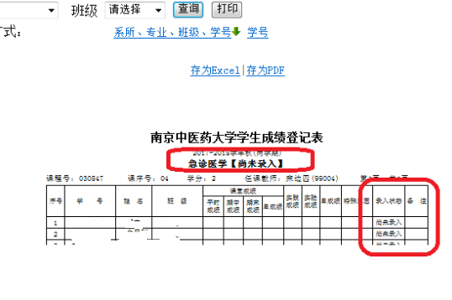

- 成绩有出入想要更正如何处理？
处理：
为严肃登分工作，在规定提交成绩的时间内（课程考核后一周内）是由任课教师联系教务处开放成绩更正权限，过了规定的时间则请上教务处网站，在“常用下载”
之“教师专用”的栏目下的“成绩更改申请表”，
根据http://jwc.njucm.edu.cn/html/newsInfo.asp?ID=3882的流程办理相应的手续。

- 成绩导入的如何使用？
处理：
目前“教务管理系统”（登分系统）做了与“试卷分析系统”（南琼系统）的数据具备对接功能，针对必修考试课，老师可直接将南琼系统中的考试数据通过模板复制导入至登分系统，类似邮件之附件上传方式，但平时成绩仍需老师手工输入，具体说明详见在“常用下载”之“教师专用”的栏目下的“学生成绩的数据导入说明”。
同样，其他课程任课教师也可用导入键进行操作，通过右上角的“导入”键下载EXCEL模式格式进行操作，然后“导出所有学生名单”，填写完毕后进行浏览及导入（类似邮件的附件上传方式），随后回到成绩录入界面，无误后提交即可。在提交完毕之后，选择右上角的“打印成绩单”按键，弹出南京中医药大学学生成绩登记表，选择“存为EXCEL”的格式，以便保存数据。

